2017-7-6

Ehelp

软件需求说明文档

|  |  |
| --- | --- |
| EHelp Project | 版本：1.0 |
| Ehelp软件需求说明文档 | 日期：2017-7-6 |
| Ehelp软件需求说明文档.doc | |

修订历史

|  |  |  |  |
| --- | --- | --- | --- |
| 日期 | 版本 | 描述 | 作者 |
| 2017-4-5 | 0.1 | 建立初始文档，确定封面，页眉，页脚 | 李敏惠 |
| 2017-4-8 | 0.2 | 添加【项目概述】，概述项目的业务背  景以及使用场景 | 李敏惠 |
| 2017-4-14 | 0.3 | 添加【术语表】，定义这个项目中的特  定术语 | 李敏惠 |
| 2017-4-18 | 0.4 | 添加【产品结构图】，描述产品一期的结构。 | 李敏惠 |
| 2017-4-26 | 0.5 | 添加【软件系统需求概述】，简述软件系统提供的功能服务 | 李敏惠 |
| 2017-5-16 | 0.6 | 添加【系统用例描述】，描述系统中涉  及的用例 | 李敏惠 |
| 2017-6-10 | 0.7 | 添加【其他需求】，指出系统的非功能  性需求 | 林国丹 |
| 2017-6-26 | 0.8 | 添加【领域建模】，根据需求中出现的  领域对象建模 | 李敏惠 |
| 2017-7-2 | 0.9 | 文档整合，排版，美化 | 李敏惠 |
| 2017-7-6 | 1.0 | 校对、验收 | 李敏惠 |

|  |  |
| --- | --- |
| EHelp Project | 版本：1.0 |
| Ehelp软件需求说明文档 | 日期：2017-7-6 |
| Ehelp软件需求说明文档.doc | |

目录

修订历史 1

一、项目概述 3

二、术语表 3

（一）介绍 3

（二）定义 4

三、产品结构 5

四、软件系统需求概述 5

（一）软件系统提供的功能服务 5

（二）系统用例图 6

（三）系统活动图 7

五、系统用例描述 8

（一）登录 8

（二）注册 8

（三）求救 9

（四）求助 9

（五）提问 10

（六）个人中心 10

（七）等待 11

（八）帮助 11

（九）回答 13

六、非功能性需求 15

（一）目的 15

（二）范围 15

（三）运行环境 15

（四）可用性 16

（五）可靠性 16

（六）性能 16

（七）可支持性 16

（八）安全性 16

（九）设计约束 17

七、领域建模 18

（一）领域模型 18

（二）状态图 19

|  |  |
| --- | --- |
| EHelp Project | 版本：1.0 |
| Ehelp软件需求说明文档 | 日期：2017-7-6 |
| Ehelp软件需求说明文档.doc | |

# 一、项目概述

目前社会上的老年人生活问题、儿童安全问题、社区服务管理问题和社会关系一定程度上趋于冷漠等情况都日益突出。比方说针对老年人的生活问题来说，目前中国 65 岁以上的老年人口已经占全国总人口数的 10.1%， 这一比例仍在不断增长。老年人属于疾病高发群体，且由于身体各项机能的衰退，在日常生活中也比较容易遇到一些问题。但由于某些法制政策的不完善，目前仍然存在“空 巢老人”现象不断加剧，医疗保险覆盖率低、养老体系不健全等社会问题，导致一些老年人在遇到危险困难时很难得到有效的救助。 而儿童是祖国的未来，家庭的希望。但小孩子由于身心发育尚未成熟，缺乏辨别善恶是非的能力，易轻信他人，且自我保护能力差，因此很容易受到伤害。据统计，我国每年约有 5.5 万名未成年人意外死亡，每年失踪儿童数字 更是高达 20 万以上。如何能切实有效地降低孩子遇难的风险，保障孩子的安全是现今很多家庭所关注的问题。现今中国正处于转型时期，道德建设滞后，人们之间缺乏信任。加上近年来，由于一些讹诈案件层出不穷，施助者基本权益得不到保证，好心反遭坏报，导致现在许多人看到需要帮助的人不敢伸出援助之手，担心祸及自身， 这直接阻断了人们之间的帮助的桥梁。

“易助”项目本着“让帮助变得简便有效，让人人都乐于帮助”的理念，针对弱势群体（初期为老人、小孩和残疾人），把高新技术运用到他们的日常生活中，提供求助、求救和提问三大功能，简化各种帮助的形式，设计了不同的模块来鼓励大家互帮互助并建立信誉和权益保障体系，致力于搭建一个更加简便、有效、安全的求助帮助O2O平台，高效连接求助者和爱心志愿者。

# 二、术语表

### （一）介绍

这个文件用来定义这个项目中的特定术语，这提供给不熟悉的用例描述或其它项目文件的阅读者。通常情况下，这个文件可以作为一个非正式的数据字典，采集数据的定义，这样的用例描述和其他项目文件可以专注于系统必须做的什么信息。

|  |  |
| --- | --- |
| EHelp Project | 版本：1.0 |
| Ehelp软件需求说明文档 | 日期：2017-7-6 |
| Ehelp软件需求说明文档.doc | |

### （二）定义

该术语表包含的工作定义为在易助软件系统中的关键概念

###### 1、求救事件

用户在遇险时，可以通过长按易助首页的求救按钮，系统发送短信通知用户的紧急联系人直至求救者结束求救的一系列活动。

###### 2、求助事件

用户在易助平台求助板块上发起求助，填写求助标题和求助描述，同时发送地理位置，等待平台其他用户予以帮助直至帮助者帮忙解决问题的一系列活动。

###### 3、提问事件

用户在易助上发出提问，填写问题的标题和问题描述，等待平台用户进行帮助解答的一系列活动。

###### 4、求救者

在易助平台发起求救事件的用户。

###### 5、紧急联系人

每个用户在我们的个人信息主页中设置自己的紧急联系人，当其发出求救信息时，我们会向其紧急联系人发送预先编辑好的短信。

###### 6、求助者

在易助平台发起求助事件的用户。

###### 7、帮助者

在易助平台帮助求助者解决问题的用户。

###### 8、提问者

在易助平台发起提问事件的用户。

###### 9、回答者

在易助平台回答提问者提出的问题的用户。

|  |  |
| --- | --- |
| EHelp Project | 版本：1.0 |
| Ehelp软件需求说明文档 | 日期：2017-7-6 |
| Ehelp软件需求说明文档.doc | |

# 三、产品结构

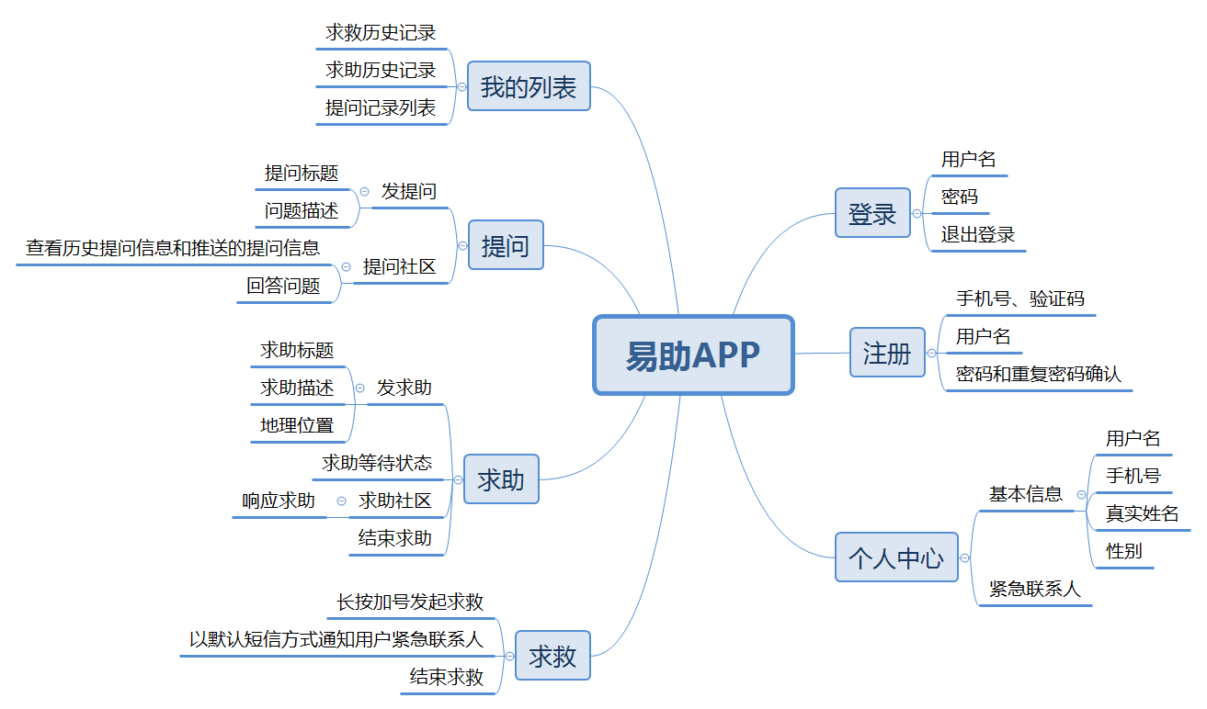

3-1 易助产品结构图

# 四、软件系统需求概述

### （一）软件系统提供的功能服务

简述软件系统提供的功能服务，对使用者（Actor）产生的价值。

请求帮忙的用户在易助平台系统上发起求救、求助或是提问，平台上的其他用户如果可以提供力所能及的帮助则可以成为提供帮忙者，同时提供帮忙者也可以随时在平台上充当请求帮忙的用户，由用户间构建一种互帮互助的良好社区氛围。

|  |  |
| --- | --- |
| EHelp Project | 版本：1.0 |
| Ehelp软件需求说明文档 | 日期：2017-7-6 |
| Ehelp软件需求说明文档.doc | |

### （二）系统用例图

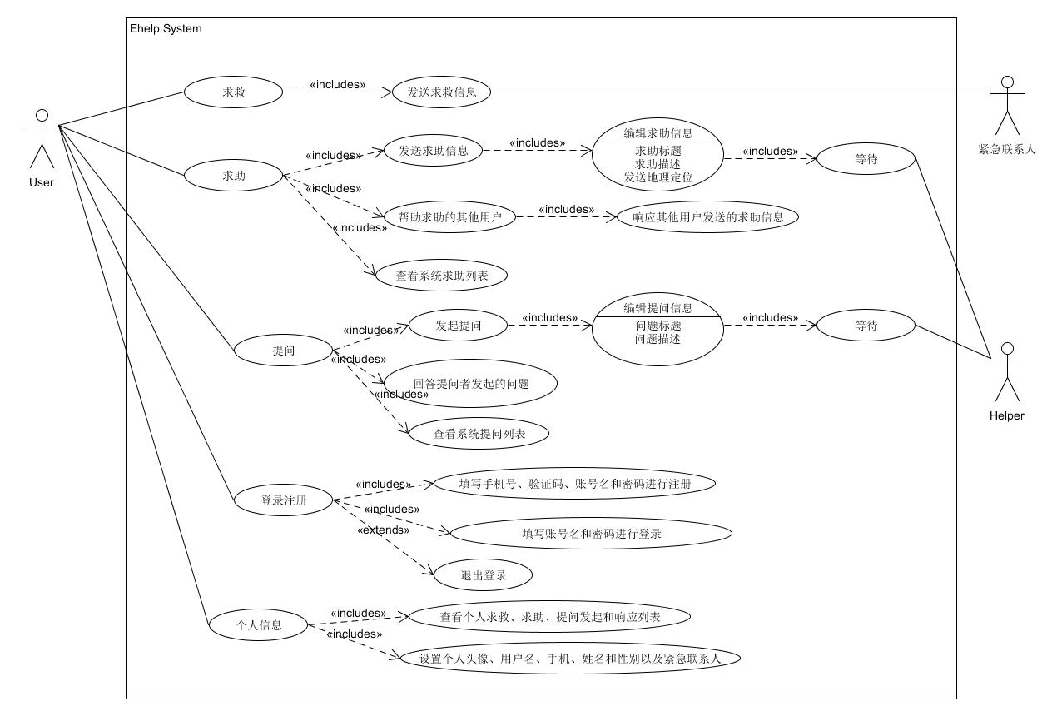

3-1 系统用例图

|  |  |
| --- | --- |
| EHelp Project | 版本：1.0 |
| Ehelp软件需求说明文档 | 日期：2017-7-6 |
| Ehelp软件需求说明文档.doc | |

### （三）系统活动图

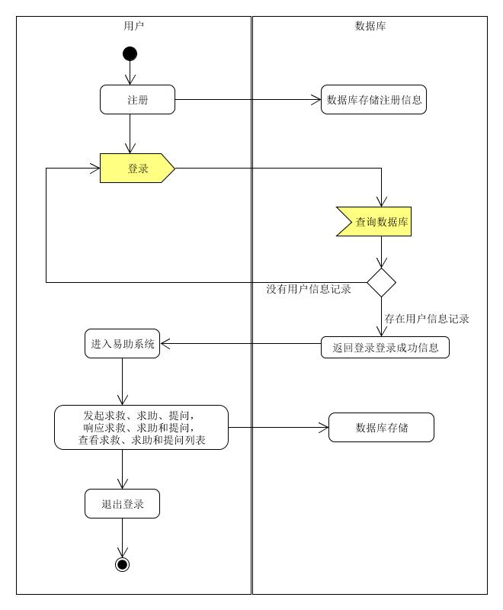

3-2 系统活动图

|  |  |
| --- | --- |
| EHelp Project | 版本：1.0 |
| Ehelp软件需求说明文档 | 日期：2017-7-6 |
| Ehelp软件需求说明文档.doc | |

# 五、系统用例描述

### （一）登录

|  |  |
| --- | --- |
| 用例编号 | EH-1 |
| 范围 | 易助 |
| 用例名称 | 登录 |
| 主要参与者 | 用户，后台数据库 |
| 前置条件 | “易助”软件正常工作，数据库完好，网络环境良好 |
| 后置条件 | 软件正常实现注册以及登录功能 |
| 主成功场景 | ① 用户打开了易助 APP；  ② “易助”正常工作展示登录界面；  ③ 后台比对用户的用户名和密码是否正确；  ④ 用户成功进入易助 APP 主界面。 |

### （二）注册

|  |  |
| --- | --- |
| 用例编号 | EH-2 |
| 范围 | 易助 |
| 用例名称 | 注册 |
| 主要参与者 | 用户，后台数据库 |
| 前置条件 | “易助”软件正常工作，数据库完好，网络环境良好 |
| 后置条件 | 软件正常实现注册以及登录功能 |
| 主成功场景 | ① 用户打开了易助 APP；  ② “易助”正常工作展示注册界面；  ③ 后台比对用户输入的信息是否正确且没有注册过；  ④ 用户成功注册跳转到易助登录界面。 |

|  |  |
| --- | --- |
| EHelp Project | 版本：1.0 |
| Ehelp软件需求说明文档 | 日期：2017-7-6 |
| Ehelp软件需求说明文档.doc | |

### （三）求救

|  |  |
| --- | --- |
| 用例编号 | EH-3 |
| 范围 | 易助 |
| 用例名称 | 求救 |
| 主要参与者 | 求救用户，后台数据库 |
| 前置条件 | 易助软件正常工作，GPS 以及网络环境良好 |
| 后置条件 | 一键求救成功，紧急信息及时发出，用户得到及时帮助 |
| 泳道图 | C:\Users\limin\AppData\Local\Microsoft\Windows\INetCache\Content.Word\求救泳道图 - 副本.jpg |
| 主成功场景 | * + 1. 用户打开了易助 APP；   ② 用户发起求救；  ③ 系统收到一键求救信息，以短信形式通知紧急联系人；  ④ 用户问题的得到及时解决后结束求救。 |

### （四）求助

|  |  |
| --- | --- |
| 用例编号 | EH-4 |
| 范围 | 易助 |
| 用例名称 | 求助 |
| 主要参与者 | 求助用户，提供帮助用户，后台数据库 |
| 前置条件 | 易助软件正常工作，GPS 以及网络环境良好 |
| 后置条件 | 用户成功得到其他用户及时的帮助 |
| 泳道图 | C:\Users\limin\AppData\Local\Microsoft\Windows\INetCache\Content.Word\求助泳道图 - 副本.jpg |
| 主成功场景 | 1. 用户打开了易助 APP；   ② 用户编辑求助信息然后发送；  ③ 其他用户收到求助信息，选择帮助；  ④ 求助用户得到帮助后结束求助。 |

|  |  |
| --- | --- |
| EHelp Project | 版本：1.0 |
| Ehelp软件需求说明文档 | 日期：2017-7-6 |
| Ehelp软件需求说明文档.doc | |

### （五）提问

|  |  |
| --- | --- |
| 用例编号 | EH-5 |
| 范围 | 易助 |
| 用例名称 | 求助 |
| 主要参与者 | 求助用户，提供帮助用户，后台数据库 |
| 前置条件 | 易助软件正常工作，GPS 以及网络环境良好 |
| 后置条件 | 用户成功得到其他用户及时的帮助 |
| 泳道图 | C:\Users\limin\AppData\Local\Microsoft\Windows\INetCache\Content.Word\提问泳道图 - 副本 (2).jpg |
| 主成功  场景 | ① 用户打开了易助 APP；  ② 用户编辑求助信息然后发送；  ③ 其他用户查看到问题，进行回答；  ④ 提问用户得到满意答案。 |

### （六）个人中心

|  |  |
| --- | --- |
| 用例编号 | EH-6 |
| 范围 | 易助 |
| 用例名称 | 个人中心 |
| 主要参与者 | 用户，后台数据库 |
| 前置条件 | 用户处于已登录状态，数据库完好，网络环 境良好 |
| 后置条件 | 后台完整记录用户填写资料，并能展示系统资料 |
| 流程图 | C:\Users\limin\AppData\Local\Microsoft\Windows\INetCache\Content.Word\个人中心 - 副本.jpg |
| 主成功场景 | 1. 用户进入“易助”个人中心；   ② “易助”正常工作展示个人中心；  ③ 用户自由填写个人资料并成功保存；  ④ 软件向用户展示系统资料。 |

### （七）等待

|  |  |
| --- | --- |
| 用例编号 | EH-7 |
| 范围 | 易助 |
| 用例名称 | 等待 |
| 主要参与者 | 用户，后台数据库 |
| 前置条件 | 用户成功发出求救，求助或者提问事件 |
| 后置条件 | 用户的求救、求助、提问事件得到解决 |
| 主成功场景 | 1. 用户发起求救/求助/提问；   ② 用户状态更新，处于等待帮助阶段 |

### （八）帮助

|  |  |
| --- | --- |
| 用例编号 | EH-8 |
| 范围 | 易助 |
| 用例名称 | 帮助 |
| 主要参与者 | 求助用户，帮助用户，系统后台 |
| 前置条件 | 求助用户发出求助，帮助用户 GPS 以及网络环境良好 |
| 后置条件 | 及时赶到求助用户所在处，提供力所能及的帮助 |
| 流程图 | C:\Users\limin\AppData\Local\Microsoft\Windows\INetCache\Content.Word\帮助流程图 - 副本.jpg |
| 主成功场景 | 1. 求助用户成功发起求助事件；   ② 帮助用户查看详情，选择帮助事件；  ③ 求助用户得到解决，事件状态更新。 |

|  |  |
| --- | --- |
| EHelp Project | 版本：1.0 |
| Ehelp软件需求说明文档 | 日期：2017-7-6 |
| Ehelp软件需求说明文档.doc | |

### （九）回答

|  |  |
| --- | --- |
| 用例编号 | EH-8 |
| 范围 | 易助 |
| 用例名称 | 回答 |
| 主要参与者 | 提问用户，回答用户，系统后台 |
| 前置条件 | 已有提问用户社区中提出问题，网络环境良 好 |
| 后置条件 | 回答用户给出合适的问题答案 |
| 流程图 | C:\Users\limin\AppData\Local\Microsoft\Windows\INetCache\Content.Word\回答流程图.jpg |
| 主成功场景 | 1. 回答用户打开社区，浏览各项问题   ② 选择一个问题，并进行解答  ③ 系统向提问用户展示所有回答  ④ 提问用户问题得到解决 |

|  |  |
| --- | --- |
| EHelp Project | 版本：1.0 |
| Ehelp软件需求说明文档 | 日期：2017-7-6 |
| Ehelp软件需求说明文档.doc | |

# 六、非功能性需求

### （一）目的

本文档旨在指出易助软件的非功能性需求，即软件产品为满足用户业务需求而必须具有且除功能需求以外的特性。目标读者为编码组、文档组、测试组全体成员。

### （二）范围

其非功能性需求从以下方面进行描述：

**系统运行性能：**描述系统应能满足的性能需求，包括并发用户数，重要业务的操作响应时间、重要数据的联机存储能力等内容。

**系统安全性：**描述系统应能满足的用户接入系统的安全性要求，应能满足的系统关键数据的保存和恢复等安全性要求，应能满足的系统关键数据的被查询的安全性要求。

**系统易用性：**描述系统应能满足的最终用户的操作方面和理解方面的要求，包括操作 界面的风格、操作的方式、帮助的提供等等。

**系统可用性：**描述系统应能满足的持续运行的能力。

**系统可靠性：**描述系统应能满足的持续准确运行的能力。

**系统可扩展性：**描述系统应能满足的在系统环境发生变化时，在功能上、性能上的扩展能力。

**系统可伸缩性：**描述系统应能满足的在系统平台环境发生变化时的适应能力。

### （三）运行环境

桌面计算机编程运行环境：Windows 7/ /8/8.1/10/Linux，安装JDK并配置好环境变量，同时安装android studio，可以用模拟器运行我们的软件系统；

Android手机等Android移动设备：Android版本4.4以上。

|  |  |
| --- | --- |
| EHelp Project | 版本：1.0 |
| Ehelp软件需求说明文档 | 日期：2017-7-6 |
| Ehelp软件需求说明文档.doc | |

### （四）可用性

Ehelp 部署于腾讯云主机上，服务器、数据库等均运行于腾讯云上，应能够做到 7*24 小时从不间断工作，实现时时刻刻为用户提供相应正确的、完整的服务。当服务器出现异常宕机后，故障响应时间不超过2 小时，故障恢复时间不超过4 小时。

### （五）可靠性

在大量压力测试下，Ehelp 应需被证实有可以在预定环境下稳定工作的特性。系统吞吐率、单位时间处理请求数等属性都在正常合理范围内。为了 Ehelp 能够满足所有需求功能，避免出现故障，应该做到：需求分析定义正确，需求完整。 后端接口设计正确，请求方法、参数、返回值都符合要求。 编码正确，对特殊情况和错误处理应有相应考虑，实现 0 语法错误。对用户输入做合法 性检验，保证用户输入正确，功能响应正常。测试正确，数据准备、测试用例都设计正确。

### （六）性能

系统应有高并发处理能力，应能够承受至少 100 个并发、500 个请求的能力。 服务器吞吐量至少达到200，用户平均等待时间不超过 30ms。

### （七）可支持性

Ehelp 的全平台编码都应遵循驼峰命名法，业务功能以及数据库操作都应抽象为接口。

版本控制平台使用 Github.

### （八）安全性

用户密码存储时使用MD5 加密。

对用户的所有输入做安全性检查，防止 XSS 和 SQL 注入攻击。

用于身份认证的会话有一定的时间有效性。

|  |  |
| --- | --- |
| EHelp Project | 版本：1.0 |
| Ehelp软件需求说明文档 | 日期：2017-7-6 |
| Ehelp软件需求说明文档.doc | |

### （九）设计约束

1、开发语言约束

前端：Java

后端：Java

2、开发工具的指定

前端：Android Studio

后端：Eclipse

3、架构约束

前端：MVVM模式

后端：MVC 模式

4、购买的构件

前端：暂无

后端：腾讯云服务器、阿里大于云通信服务

|  |  |
| --- | --- |
| EHelp Project | 版本：1.0 |
| Ehelp软件需求说明文档 | 日期：2017-7-6 |
| Ehelp软件需求说明文档.doc | |

# 七、领域建模

### （一）领域模型

根据需求中出现的领域对象，绘制领域模型。

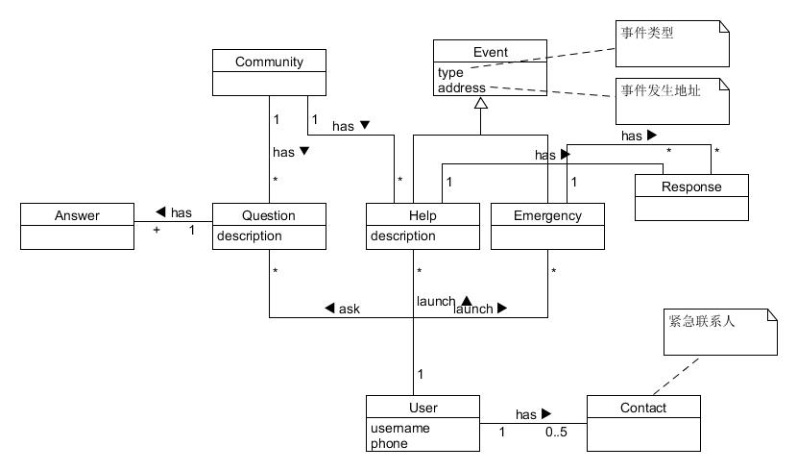

6-1 领域模型

|  |  |
| --- | --- |
| EHelp Project | 版本：1.0 |
| Ehelp软件需求说明文档 | 日期：2017-7-6 |
| Ehelp软件需求说明文档.doc | |

### （二）状态图

对领域中重要对象 （ 需要考虑生命周期的对象），设计状态图。

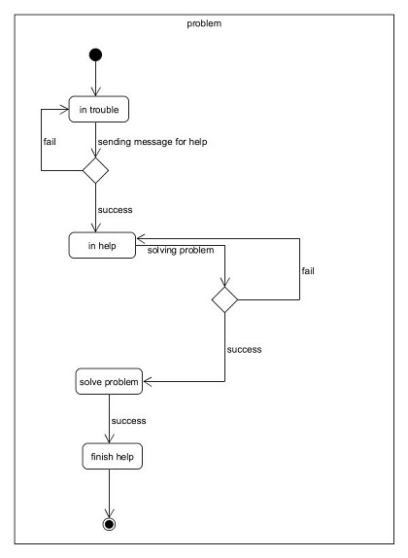

6-2 状态图